AS PORTAS JÁ ABRIRAM: A ZENITH CELEBRA A ABERTURA DA SUA BOUTIQUE NA SUÍÇA NO INTERIOR DA SUA MANUFATURA COM O LANÇAMENTO DO CHRONOMASTER ORIGINAL EDIÇÃO BOUTIQUE

Chegou finalmente a hora de a Zenith abrir as portas da sua única boutique na Suíça no local mais simbólico de todos: a sua Manufatura em Le Locle. Há muito considerada como o berço das primeiras instalações com integração vertical da indústria relojoeira suíça em 1865, a Manufatura Zenith proporciona uma experiência de compra de relógios imersiva e totalmente única. Seja para imortalizar uma visita memorável à Manufatura ou para comprar um relógio Zenith no local onde foi criado, a Boutique Manufatura Zenith é o local perfeito para mergulhar no savoir-faire da Zenith enquanto explora a sua gama completa de relógios num espaço harmonioso que alia tradição centenária com uma atmosfera contemporânea.

Depois de chegaram à Manufatura em Le Locle, os visitantes são guiados até à zona da boutique onde poderão admirar tons neutros quentes justapostos sobre um elemento azul central que vai desde o chão até à escadaria em espiral que apresenta uma retroiluminação para recriar um céu noturno estrelado – um elemento simbólico central na história da Zenith desde a sua fundação e uma homenagem à filosofia da marca “O Céu é o Limite”. Para todos os que querem saber mais sobre a marca, o “Story Bar” permite que os visitantes mergulhem ainda mais profundamente no universo da Zenith de forma surpreendente e inesperada. Quando interagirem com qualquer um dos quatro objetos que se encontram atrás do Story Bar, são reproduzidos no ecrã vídeos sobre o significado representado por esses objetos, bem como histórias inspiradoras de pessoas do passado e do presente da Zenith. Para tornar a visita à Boutique Manufatura mais conveniente, os visitantes podem marcá-la com antecedência através do site da Zenith e pedir para ver modelos específicos antes da sua chegada ou fazer encomendas à distância.

Para celebrar a abertura da boutique Manufatura, a Zenith apresenta a sua edição especial do Chronomaster Original Edição Boutique. Esta edição especial combina os códigos de design instantaneamente reconhecíveis e elogiados dos primeiros cronógrafos El Primero em aço de 1969 com a versão mais recente do icónico calibre de cronógrafo automático de alta frequência que mede e apresenta o tempo decorrido em frações de 1/10 de segundo. Esta Edição de Boutique distingue-se pelo deslumbrante mostrador azul, aliado aos registos de cronógrafo prateados para um visual com uma inspiração histórica, mas totalmente original. A cor azul Zenith é essencial para identificar a marca, desde o céu noturno estrelado que inspirou o fundador da marca há mais de 150 anos até à cor deslumbrante apresentada nos seus movimentos e mostradores. Disponível com uma bracelete em aço ou em pele de bezerro azul, a Edição de Boutique Chronomaster Original está disponível em todas as boutiques Zenith em todo o mundo e também na loja online.

A Manufatura Zenith aguarda com entusiasmo a possibilidade de voltar a poder oferecer visitas guiadas com regularidade. Seja em visitas de grupo organizadas pelo Posto de Turismo de Neuchâtel ou visitas de grupo privadas, toda a equipa da Manufatura está ansiosa por partilhar a sua paixão e história incomparável tanto com aficionados da Zenith recentes como com os mais experientes.

Para oferecer experiências cada vez mais imersivas e educativas a quem visita a Manufatura Zenith em Le Locle, é agora proposto um workshop Watch Clinic com três módulos distintos adaptados ao nível de conhecimento e interesse de cada visitante. Com uma duração até três horas e disponíveis em quatro línguas, os módulos incluem um curso básico sobre o funcionamento dos movimentos mecânicos, um curso sobre cronógrafos que aborda as especificidades da função de cronógrafo com precisão de 1/10 de segundo do El Primero 3600 e finalmente, para os apaixonados por relógios vintage, um sobre o restauro e a forma como a Zenith preserva os seus trabalhos históricos. Seja qual for o workshop selecionado, irá seguramente proporcionar uma experiência única e memorável.

Mediante pedido, a Manufatura Zenith agora convida os visitantes a descobrirem o seu atelier de restauro, onde poderão testemunhar o meticuloso processo que permite devolver os relógios Zenith vintage e Zenith Icons à sua glória antiga. Com arquivos que abrangem toda a história da empresa, o departamento de restauro tem a capacidade de trabalhar em qualquer relógio produzido pela Zenith desde 1865. Os visitantes podem admirar a imensidão dos arquivos, que são uma autêntica cápsula do tempo na Manufatura.
ZENITH: O CÉU É O LIMITE.

A Zenith existe para inspirar todas as pessoas a perseguirem os seus sonhos e a tornarem-nos realidade, contra todas as probabilidades. Após a sua fundação em 1865, a Zenith tornou-se a primeira manufatura relojoeira na aceção moderna do termo e os seus relógios têm acompanhado figuras extraordinárias que sonharam mais alto e conseguiram alcançar o impossível, desde o voo histórico de Louis Blériot sobre o Canal da Mancha até ao salto em queda livre estratosférico e recordista de Felix Baumgartner. A Zenith também dá destaque a mulheres visionárias e pioneiras – do passado e do presente – celebrando as suas conquistas e criando em 2020 a primeira coleção da marca que lhes é totalmente dedicada: a Defy Midnight.

Tendo na inovação a sua estrela-guia, a Zenith usa movimentos excecionais desenvolvidos e manufaturados internamente em todos os seus relógios. Desde a criação do El Primero em 1969, o primeiro calibre de cronógrafo automático do mundo, a Zenith desenvolveu a mestria nas frações de segundo com o Chronomaster Sport e a sua precisão de 1/10 de segundo e o DEFY 21 com uma precisão de 1/100 de segundo. A Zenith tem vindo a moldar o futuro da relojoaria suíça desde 1865, acompanhando aqueles que ousam desafiar-se a si próprios e a quebrar barreiras. Agora, é a sua vez de atingir o céu.

Chronomaster Original Edição Boutique
Referência: 03.3200.3600/51.M3200

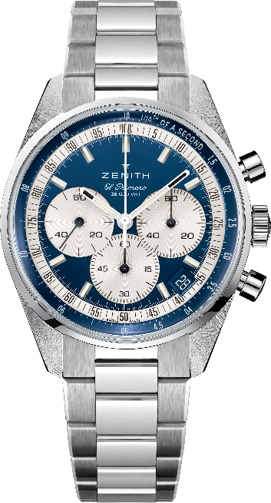
Pontos principais: cronógrafo automático com roda de colunas El Primero capaz de medir e apresentar 1/10 de segundo. Reserva de marcha alargada de 60 horas. Indicação de data às 4h30. Mecanismo “stop second”
Movimento: El Primero 3600, automático. Edição de boutique.
Frequência: 36 000 VpH (5 Hz)
Reserva de marcha: aprox. 60 horas
Funções: horas e minutos no centro. Ponteiro pequeno dos segundos às nove horas. Cronógrafo com precisão de 1/10 de segundo: ponteiro de cronógrafo central que dá uma volta a cada 10 segundos, contador de 60 minutos às seis horas, contador de 60 segundos às três horas.
Caixa: 38 mm
Material: aço inoxidável
Mostrador: azul com contadores prateados
Estanqueidade: 5 ATM
Fundo da caixa: vidro de safira
Preço: 8900 CHF
Índices das horas: revestidos a ródio, facetados e revestidos com Super-LumiNova®SLN C1
Ponteiros: revestidos a ródio, facetados e revestidos com Super-LumiNova®SLN C1
Bracelete e fivela: bracelete em aço inoxidável e fecho desdobrável duplo.

Chronomaster Original Edição Boutique
Referência: 03.3200.3600/51.C902

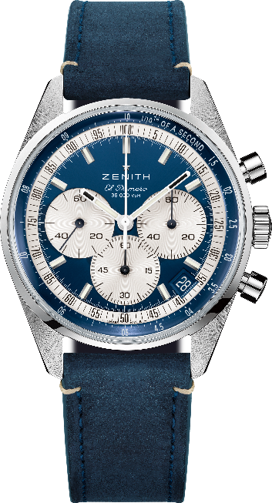
Pontos principais: cronógrafo automático com roda de colunas El Primero capaz de medir e apresentar 1/10 de segundo. Reserva de marcha alargada de 60 horas. Indicação de data às 4h30. Mecanismo “stop second”
Movimento: El Primero 3600, automático. Edição de boutique.
Frequência: 36 000 VpH (5 Hz)
Reserva de marcha: aprox. 60 horas
Funções: horas e minutos no centro. Ponteiro pequeno dos segundos às nove horas. Cronógrafo com precisão de 1/10 de segundo: ponteiro de cronógrafo central que dá uma volta a cada 10 segundos, contador de 60 minutos às seis horas, contador de 60 segundos às três horas.
Caixa: 38 mm
Material: aço inoxidável
Mostrador: azul com contadores prateados
Estanqueidade: 5 ATM
Fundo da caixa: vidro de safira
Preço: 8400 CHF
Índices das horas: revestidos a ródio, facetados e revestidos com Super-LumiNova®SLN C1
Ponteiros: revestidos a ródio, facetados e revestidos com Super-LumiNova®SLN C1
Bracelete e fivela: bracelete em pele de bezerro azul com triplo fecho extensível em aço inoxidável.

